1. 面向对象的系统设计

6.1用例图设计

首先从本系统的外部分析，本系统有哪些使用者。本系统的使用者可以分为三种角色：

测温者，被测温者，后台管理人员。下图是系统的执行者分析。

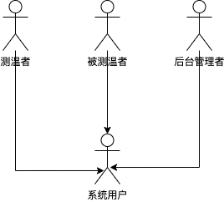

系统主要涉及了测温者，被测温者，后台管理人员三个角色，而测温者，被测温者，后台管理人员都是从用户派生出来。他们的功能主要涉及到了:

1.测温员：测温、利用系统语音播报体温语音

2.被测温者：接受系统的语音建议、接受体温警报

3.后台管理人员：理某一人员的体温数据、管理某个集群的体温数据、查看某一人员的大致活动区域、利用后台进行相机与ID的匹配

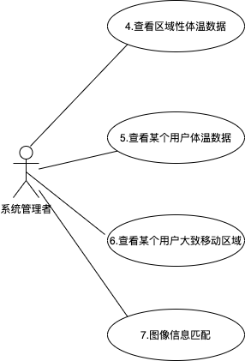

3.后台管理人员：

对于后台管理者来说，主要希望系统帮助他完成数据的管理与可视化分析过程。因此后台管理人员涉及到了如下的功能：管理某一人员的体温数据（包括了查看近七天的体温波动曲线，查看某天的体温，查看近期体温的最大值、最小值），管理某个集群的体温数据（包括选取某个区域来查看某一时段的全部人员体温数据，选取某一时间来查看全部区域的全部人员体温数据），查看某一人员的大致活动区域，利用后台进行相机与ID的匹配

6.2部分场景设计  
1.测温场景设计

|  |  |
| --- | --- |
| 场景名称 | 测温员测温 |
| 参与者实例 | 张三：测温员 李四：被测温者 |
| 时间流 | 1. 李四来到了预设的测温区域 2. 张三用测温装置对李四测温，并进行拍摄 3. 第一次测温测出了20度，系统发出错误提问提示重新测试 4. 第二次测温测得36.5度，系统界面显示绿色，正常体温，进行播报，并语音提醒“您体温正常，祝您天天开心” 5. 该条温度被存入数据库中 |

6.5时序图设计

6.5.3查看某一人员的体温数据时序图

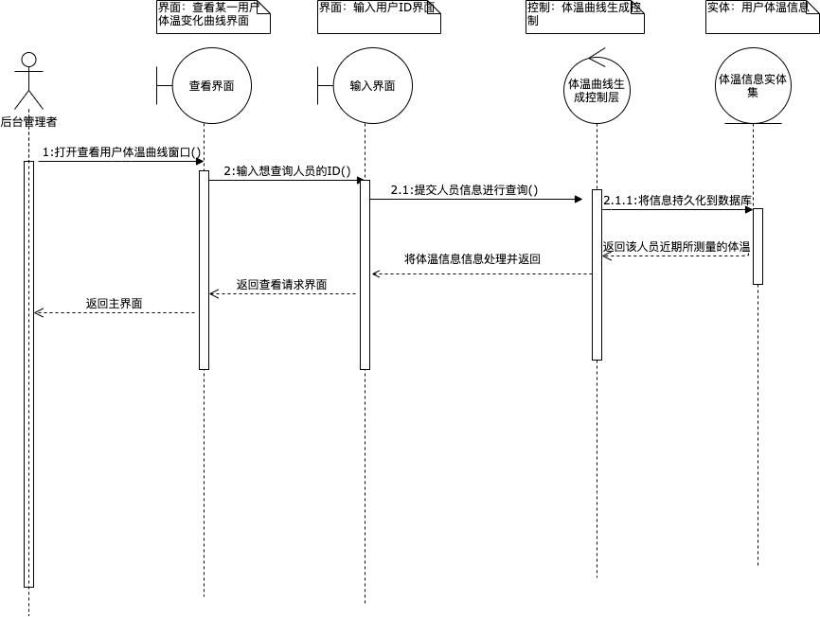

6.5.4查看某一人员的大致活动路线时序图

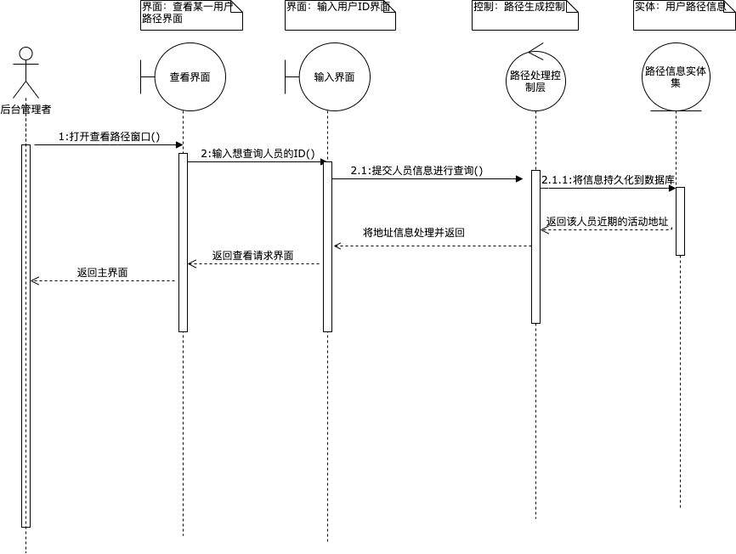

6.6活动图与状态机图设计

从刚刚的时序图分析得知，领域中含有明显的流程处理成分，考虑利用 UML 的活动图来刻画领域中的工作流，并标识业务流程中的并发、同步等特征。同时为了更一步清晰不同对象对不同事件的响应，还应该画上状态机图。

6.6.3查看某一人员的体温数据

1. 活动图

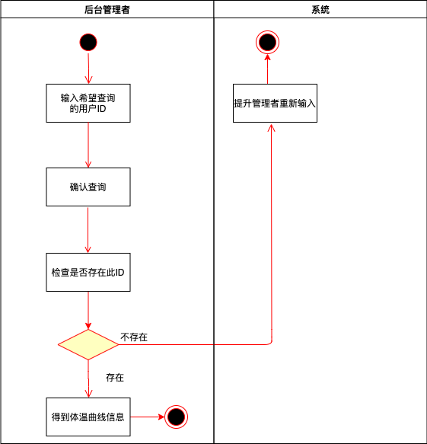

1. 状态机图

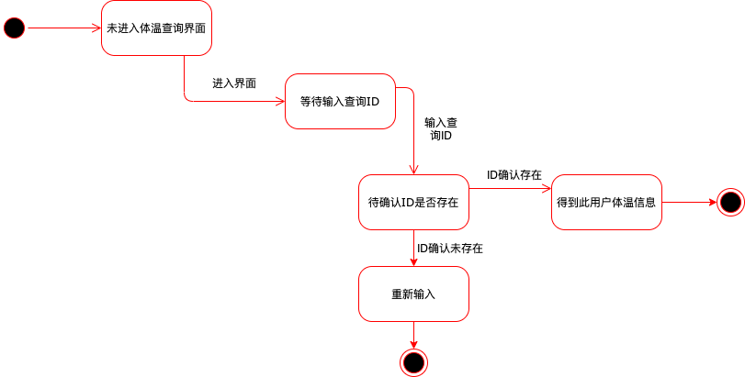

6.6.4查看某一人员的大致活动路线

1. 活动图

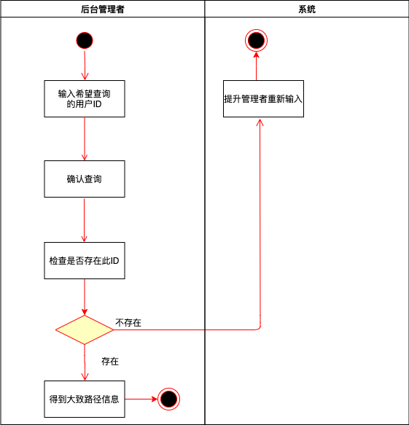

1. 状态机图

